กรมส่งเสริมการปกครองท้องถิ่น
ถนนนครราชสีมา กทม. ๑๐๓๐๐

ที่ มท ๐๘16.3/ว

มกราคม 2565
เรื่อง การโอนจัดสรรงบประมาณรายจ่ายประจำปีงบประมาณ พ.ศ. 2565 สำหรับโครงการประเมินคุณภาพนักเรียน
ระดับการศึกษาภาคบังคับ ประจำปีการศึกษา 2564
เรียน ผู้ว่าราชการจังหวัด (บัญชีรายชื่อแนบท้าย)
อ้างถึง หนังสือกรมส่งเสริมการปกครองท้องถิ่น ที่ มท 0816.3/ว 80 ลงวันที่ 12 มกราคม 2565
สิ่งที่ส่งมาด้วย รายงานการโอนจัดสรรงบประมาณรายจ่ายประจำปีงบประมาณ พ.ศ. 2565 จำนวน 1 ชุด
ตามที่กรมส่งเสริมการปกครองท้องถิ่นได้แจ้งการประเมินความสามารถด้านการอ่านของผู้เรียน (RT) ชั้นประถมศึกษาปีที่ 1 และการประเมินคุณภาพผู้เรียน (NT) ชั้นประถมศึกษาปีที่ 3 ปีการศึกษา 2564 และการจัดสรรงบประมาณรายจ่ายประจำปีงบประมาณ พ.ศ. 2565 ให้แก่สำนักงานส่งเสริมการปกครองท้องถิ่นจังหวัด
เพื่อเป็นค่าใช้จ่ายในการจัดประชุมคณะกรรมการระดับศูนย์สอบ/สนามสอบ และเจ้าหน้าที่ที่เกี่ยวข้อง ค่าใช้จ่าย
ในการบริหารจัดการสอบ ค่าจัดทำข้อสอบ/กระดาษคำตอบ ค่าใช้จ่ายในการตรวจเยี่ยมสนามสอบก่อนวันสอบ วันสอบ และหลังวันสอบ ในการประเมินความสามารถด้านการอ่านของผู้เรียน (RT) ชั้นประถมศึกษาปีที่ 1 และการประเมินคุณภาพผู้เรียน (NT) ชั้นประถมศึกษาปีที่ 3 ปีการศึกษา 2564 รายละเอียดตามหนังสือที่อ้างถึง นั้น
กรมส่งเสริมการปกครองท้องถิ่นขอเรียนว่า ได้โอนจัดสรรงบประมาณรายจ่ายประจำปีงบประมาณ
พ.ศ. 2565 แผนงานยุทธศาสตร์พัฒนาคุณภาพการศึกษาและการเรียนรู้ งบดำเนินงาน แหล่งของเงิน 6511200
ค่าใช้สอย รหัสงบประมาณ 15008320D0000000 โครงการพัฒนาระบบการศึกษาขององค์กรปกครองส่วนท้องถิ่น ค่าใช้จ่ายในการประเมินคุณภาพนักเรียนระดับการศึกษาภาคบังคับ กิจกรรมหลัก ส่งเสริมและพัฒนาคุณภาพนักเรียน รหัสกิจกรรมหลัก 15008xxxxQ2132 เรียบร้อยแล้ว ขอให้จังหวัดเร่งรัดดำเนินการเบิกจ่าย และรายงานผลการเบิกจ่ายให้กรมส่งเสริมการปกครองท้องถิ่น ภายในวันที่ 6 พฤษภาคม 2565 หากพ้นกำหนดดังกล่าวจะโอนงบประมาณที่เหลือกลับส่วนกลางเพื่อดำเนินการในส่วนที่เกี่ยวข้อง รายละเอียดปรากฏตามสิ่งที่ส่งมาด้วย หรือดาวน์โหลดทาง QR Code ท้ายหนังสือนี้
จึงเรียนมาเพื่อโปรดพิจารณา
ขอแสดงความนับถือ

(นายประยูร รัตนเสนีย์)
อธิบดีกรมส่งเสริมการปกครองท้องถิ่น

กองส่งเสริมและพัฒนาการจัดการศึกษาท้องถิ่น
รอง อสถ..................................
ผอ.กศ......................................
ผอ.กง.สศ................................
หน.ฝ.กศ..................................
จนท.........................................
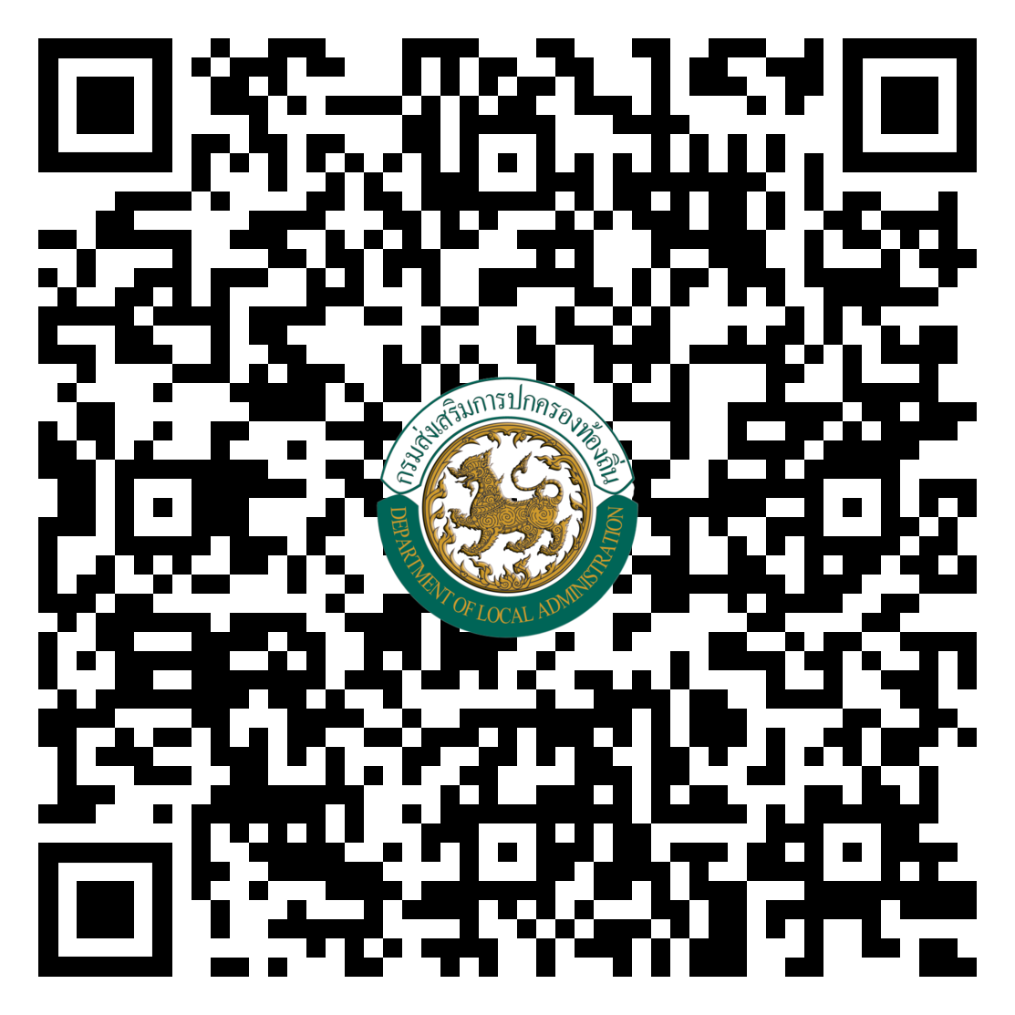
กลุ่มงานส่งเสริมการจัดการศึกษาท้องถิ่น
โทร. ๐-๒๒๔๑-๙000 ต่อ 5313
โทรสาร 0-2411-9021-3 ต่อ 218
ไปรษณีย์อิเล็กทรอนิกส์ saraban@dla.go.th
สิ่งที่ส่งมาด้วย
บัญชีรายชื่อแนบท้าย

- กระบี่ 40. ยโสธร
- กาญจนบุรี 41. ยะลา
- กาฬสินธุ์ 42. ร้อยเอ็ด
- กำแพงเพชร 43. ระนอง
- ขอนแก่น 44. ระยอง
- จันทบุรี 45. ราชบุรี
- ฉะเชิงเทรา 46. ลำปาง
- ชลบุรี 47. ลำพูน
- ชัยนาท 48. เลย
- ชัยภูมิ 49. ศรีสะเกษ
- ชุมพร 50. สกลนคร
- เชียงราย 51. สงขลา
- เชียงใหม่ 52. สตูล
- ตรัง 53. สมุทรปราการ
- ตราด 54. สมุทรสงคราม
- ตาก 55. สมุทรสาคร
- นครนายก 56. สระแก้ว
- นครปฐม 57. สระบุรี
- นครพนม 58. สิงห์บุรี
- นครราชสีมา 59. สุโขทัย
- นนทบุรี 60. สุราษฎร์ธานี
- นราธิวาส 61. สุรินทร์
- น่าน 62. หนองคาย
- บุรีรัมย์ 63. หนองบัวลำภู
- ปทุมธานี 64. อ่างทอง
- ประจวบคีรีขันธ์ 65. อุดรธานี
- ปัตตานี 66. อุตรดิตถ์
- พระนครศรีอยุธยา 67. อุทัยธานี
- พะเยา 68. อุบลราชธานี
- พังงา 69. อำนาจเจริญ
- พัทลุง
- พิจิตร
- พิษณุโลก
- เพชรบุรี
- เพชรบูรณ์
- แพร่
- ภูเก็ต
- มุกดาหาร
- แม่ฮ่องสอน

